台灣傳道六十年紀念特刊支分會專用稿紙 (寫好後請寄給梁世威弟兄 Carlliang05@gmail.com，手機0928-244715， Skype: carlliang3151，Line ID: carlliang)

單位名稱 | 西台中支聯會 |  | 單位號碼  538531
單位資料 | 成立日期 | 西元2007年4月22日
 | 原屬單位 | 台中支聯會  北台中支聯會
 | 教堂地址 | 豐原市42051圓環東路363號  台中市42878大雅區中清路三段880號
 | 教堂電話 | 04-25609053
 | 歷任主教/會長(從第一任開始) | 2007.4.22~2009.6.28張瑞昇  2009.6.28~2015.4.26 關名順  2015.4.26~ 廖吉順
重要史料 (請勿超過1,500字，所撰寫之資料請盡量包含人事時地物五大要項。 請附寄現任主教/會長照片及教堂照片。從前教堂及領袖之照片及重要活動史料照片亦很歡迎， 用畢歸還。)

2007.4.22 台中支聯會劃分出北台中支聯會，由東海支會、逢甲支會、沙鹿支會、北屯支會、豐原支會、潭子支會及大雅分會組成
2011.7.30 北台中支聯會中心教堂動土
2013 支聯會中心教堂完工奉獻
2015.4.26與台中支聯會合併劃分三個 支聯會，北台中支聯會更名為西台中支聯會，
由清水支會、東海支會、逢甲支會、沙鹿支會、大雅支會及潭子支會組成
2015.4.26 南台中支聯會成立，原北台中支聯會改名為西台中支聯會，原台中支聯會改名為東台中支聯會

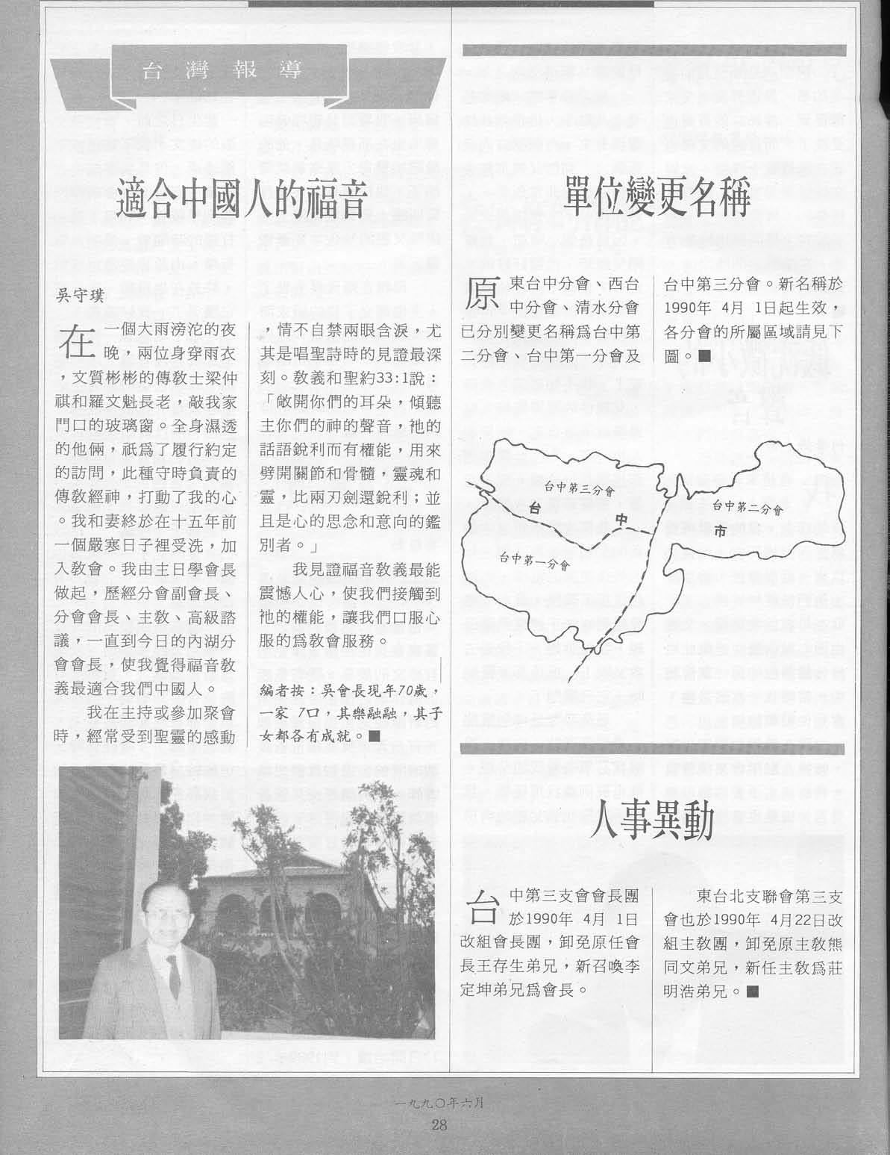
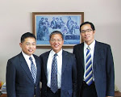
左：第一諮理何紹銘會長 中：關名順會長 右：第二諮理廖吉順會長

2015.4.26支聯會大會區域重劃
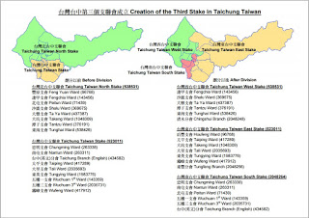
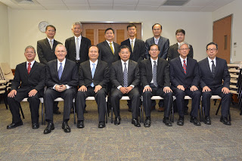

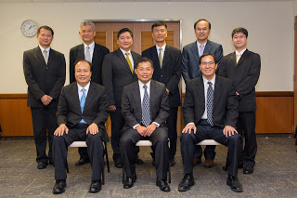

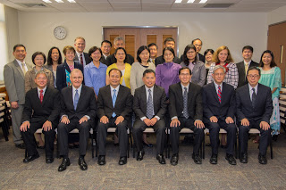

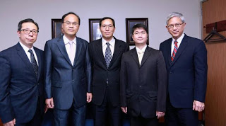

張貼者： 北台中支聯會於 上午5:07
標籤： 支聯會活動回顧, 支聯會歷史
2013年9月29日
2013
2013年6月15日 北台中支聯會中心大雅教堂奉獻日，由亞洲區域會長團孫小山會長主領，支聯會會長關名順會長主持
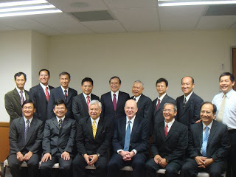

照片後排左起：
林金生教長、廖吉順會長、盧訓教長、何紹銘會長、梁世威弟兄、陳賢進弟兄、洪偉欽弟兄、張瑞昇弟兄、陳定輝弟兄
前排左起：
陳景雲會長、阮瑞昌長老、黃志康長老、孫小山會長、關名順會長、張志勳會長
2013年6月29日 北台中支聯會中心大雅教堂開放日

http://www.youtube.com/watch?v=j2QKouE6jbI

https://www.facebook.com/wendy.liu.35/media_set?set=a.401450059959724.1073741836.100002841998378&type=3
https://www.facebook.com/wenlin.chen/media_set?set=a.610979915620189.1073775383&type=3&notif_t=shared_album_invite
https://www.youtube.com/watch?feature=player_embedded&v=l_g0r37sSXs#t=10
https://www.facebook.com/cancer6972/media_set?set=a.648458995168084.1073741853.100000119691569&type=1
張貼者： 北台中支聯會於 下午5:09
標籤： 支聯會歷史
2012
張貼者： 北台中支聯會於 下午5:04
標籤： 支聯會歷史
2011
2011年7月30日 北台中支聯會大雅教堂〈新的北台中支聯會中心，地址：台中市大雅區中清路一段242號〉動土典禮，由區域七十員阮瑞昌長老主領，支聯會會長團第二諮理廖吉順會長主持。
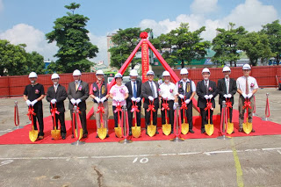
12位動土執鏟者照片，左起
東煌營造有限公司董事長王博夫先生、大雅支會林育邦主教、台中傳道部仲世民會長、大雅區公所主任秘書林國聲先生、立法委員楊瓊瓔女士、區域七十員阮瑞昌長老、支聯會關名順會長、台中市政府民政局宗教禮俗科陳榮晉科長、大雅區四德里呂啟勳里長、前支聯會會長張瑞昇弟兄、潭子支會劉仁揚主教、教堂設計蔡日新建築師
張貼者： 北台中支聯會於 下午5:02
標籤： 支聯會歷史
2010
2010年8月 北台中支聯會會長團異動，支聯會第一諮理李偉倫會長、第二諮理何紹銘會長卸任，召喚支聯會第一諮理何紹銘會長、第二諮理廖吉順會長
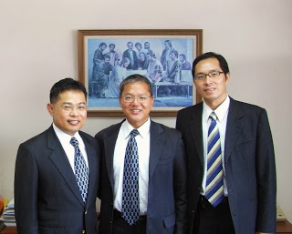
照片左起
何紹銘會長、關名順會長、廖吉順會長
張貼者： 北台中支聯會於 下午4:53
標籤： 支聯會歷史 http://ttnsnews.blogspot.tw/search/label/%E6%94%AF%E8%81%AF%E6%9C%83%E6%AD%B7%E5%8F%B2

2009
2009年6月28日 北台中支聯會特別大會，由亞洲區域會長團第一諮理潘望博會長主領，區域七十員仲國強長老主持，改組北台中支聯會會長團，召喚新的會長團成員：支聯會會長關名順會長、第一諮理李偉倫會長、第二諮理何紹銘會長。
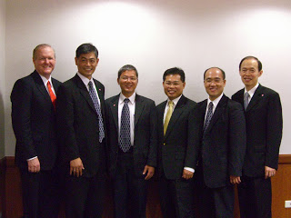

合照照片左起
潘望博會長、李偉倫會長、關名順會長、何紹銘會長、張瑞昇弟兄、仲國強長老

張貼者： 北台中支聯會於 下午4:48
標籤： 支聯會歷史
2008
2008年1月26日 主日學教師會議
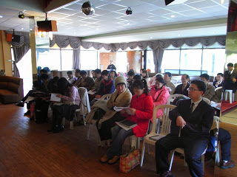

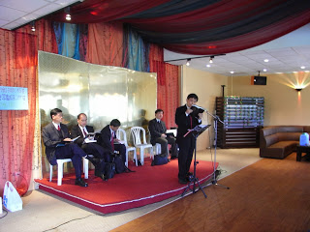

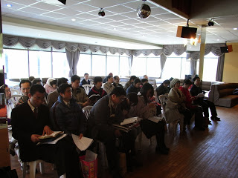

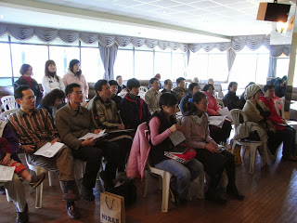

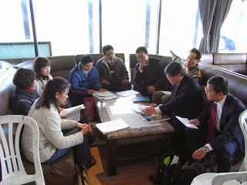

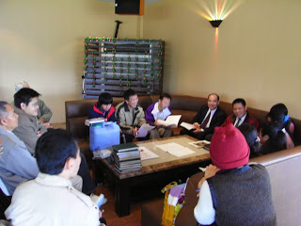

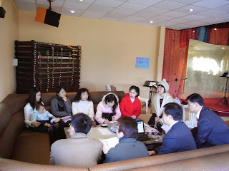

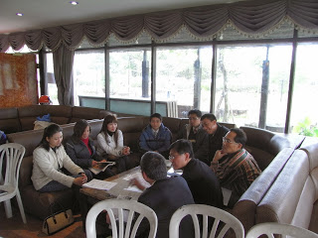

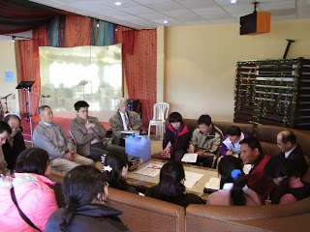

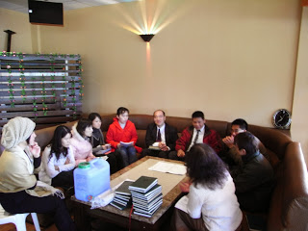

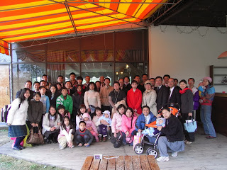

張貼者： 北台中支聯會於 下午4:35
標籤： 支聯會歷史
2013年9月17日
2007
2007年4月22日 台中支聯會大會，由前亞洲區域會長團第二諮理陸克倫長老(Elder D. Allen Anderson)主領，台中支聯會阮瑞昌會長主持，區域七十員楊宗廷長老宣布，自台中支聯會劃分出來北台中支聯會，會長團：會長張瑞昇會長、第一諮理李偉倫會長、第二諮理關名順會長
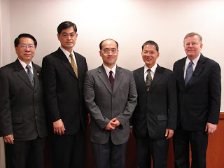
照片左起：楊宗廷長老、李偉倫會長、張瑞昇會長、關名順會長、陸克倫長老

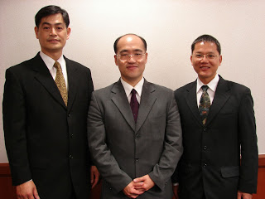

北台中支聯會會長團左起：第一諮理李偉倫會長、張瑞昇會長、第二諮理關名順會長
2007年5月5日 北台中支聯會豐原教堂（北台中支聯會中心）開放日
2007年5月6日 北台中支聯會豐原教堂奉獻日，由張瑞昇會長主領（受亞洲區域會長達洛‧甘恩會長指派）

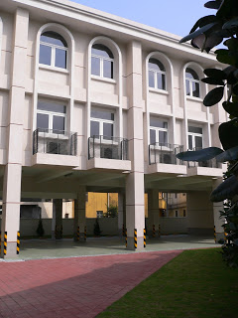
2007年5月22日 支聯會會長團夫婦特別聖殿日

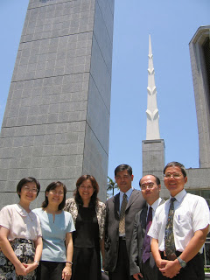
照片左起：關陳雯玲姊妹、張傅六儀姊妹、李許珮琛姊妹、李偉倫會長、張瑞昇會長、關名順會長
2007年9月15日地球清潔日
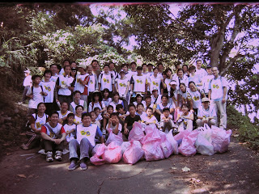

2007年5月30日 張瑞昇會長按手北台中第一位全部時間傳教士，逢甲支會游明鈞弟兄，前往台北傳道部服務。
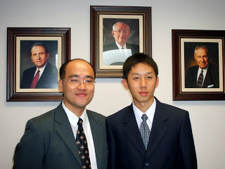

2007年11月15日北台中支聯會沙鹿教堂〈地址：台中市清水區民權路100號〉落成記者會
https://plus.google.com/photos/114701055715917565669/albums/5143279094983980865?banner=pwa
2007年11月17日沙鹿教堂奉獻日、開放日，由支聯會會長張瑞昇主領奉獻儀式
https://plus.google.com/photos/114701055715917565669/albums/5143295819586631777

張貼者： 北台中支聯會於 下午6:59
標籤： 支聯會歷史
緒言
1921年 1月9日 使徒大衛‧奧‧麥基長老偕同肯農修長老於中國北京，近紫禁城之頤和園一樹叢中，奉獻中國為復興福音傳道區。
1949年 7月14日 馬太‧高立(Matthew Cowley)和亨利‧亞基(Henry Wong Aki)長老、Hilton A. Robertson，訪問香港後成立傳道部。因逢大陸變色及翌年(1950年6月) 韓戰爆發，暫停傳教。
1955年 8月17日 南遠東傳道部於香港成立，拓展南遠東地區傳道事工。
1956年 6月 首次派四位傳教士〈Kitchen、Madsen、Degn、Fish〉到台灣傳教。
1959年 6月1日 馬可‧彼得生長老，在台北圓山飯店南邊的一個小山丘，奉獻台灣為傳道區。
1959年 12月 在台灣成立基隆分會、台北分會、新竹分會、苗栗分會、台中分會、嘉義分會、台南分會、高雄分會等八個分會，直屬南遠東傳道部。
1964年 11月17日 在台灣成立三個區會，北區梁潤生擔任會長、中區翁明燦擔任會長、南區賀 順定擔任會長。
1971年 成立台灣傳道部，Malan R. Jackson擔任會長。
1973年 成立教會教育機構。
1975年 8月13-14日 先知賓塞‧甘會長偕總會人員蒞台訪問，於國父紀念館舉行地區大會。
1976年 4月12日 台北區會成為台北支聯會
1979年 成立台中傳道部。
1982年 台中傳道部撤銷
1982年 8月26日 台北聖殿動土典禮。
1983年 高雄傳道部遷往台中，更名為台中傳道部
1984年 11月17日 台灣台北聖殿奉獻。
1984年 使徒豪惠‧洪德長老來台主領地區大會
1988年 使徒羅素‧培勒長老來台主領地區大會
1993年 使徒約瑟‧胡適令長老來台主領地區大會
1994年 台中支聯會成立。
1996年 先知戈登‧興格萊會長來台舉行特別大會
1997年 使徒雅各‧傅士德長老偕同羅素‧納爾遜長老來台主領地區大會
1998年 台中支聯會分為台中支聯會與中興區會
1999年 教會中文雜誌由原先的「聖徒之聲」更名為「利阿賀拿」〈Liahona〉
2001年 教會中文譯名由「耶穌基督末世聖徒教會」改為「耶穌基督後期聖徒教會」
2001年 使徒多馬‧貝利長老來台主領台灣北區特別大會
2002年 使徒達林‧鄔克司長老來台主領地區大會
2005年 11月5日 豐原教堂動土典禮。
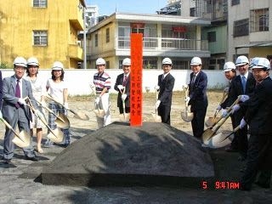

執鏟者左起〈只拍到手〉姜紀程弟兄、張瑞昇會長、林鄭曉娟姊妹、營造公司代表(女)、建地代表、張志勳會長、謝宗達弟兄、毛凱平弟兄、張庭華弟兄、黃仲傑會長、？、阮瑞昌會長

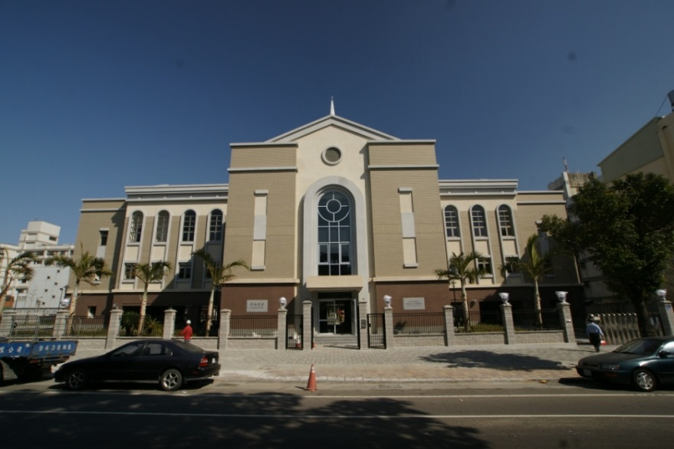
北屯教堂 – 西台中支聯會中心 2013年落成奉獻
(舊門牌：台中市42862大雅區中清路一段242號)
台中市大雅區中清路3段880號

補充資料提供者姓名： 電話： Email：

